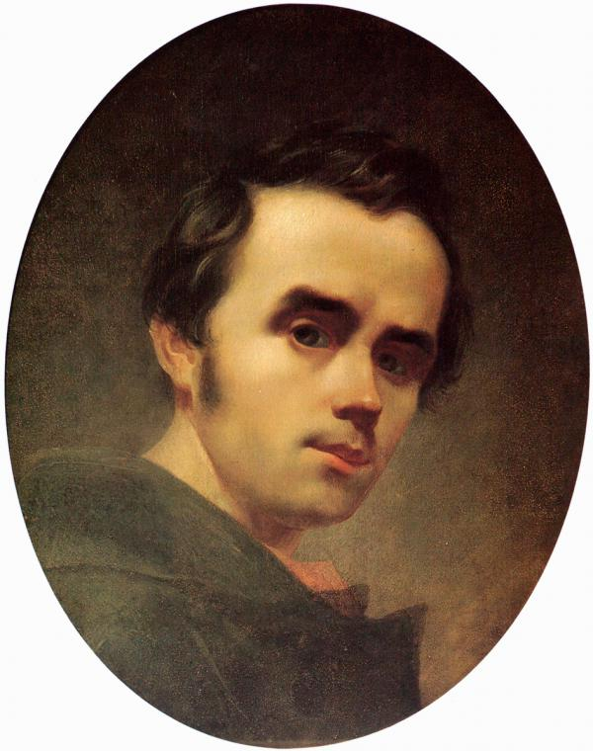 Шевченко – художник
Тематичний список літератури

- Анісов В. В. Від підмайстра до академіка : нарис про Шевченка-художника / В. В. Анісов, Е. О. – К. : Мистецтво, 1967. – 78 с.
- Антонович Д. В. Шевченко-маляр : біографія окремої особи / Д. В. Антонович ; вступ. сл. С. А. Гальченка ; післямова Т. І. Андрющенко. – К. : Україна, 2004. – 272 с.
- Вериківська І. Етюд як складова творчості Шевченка / І. Вериківська // Матеріали тридцять четвертої наукової шевченківської конференції, [Черкаси, 24-26 квіт. 2001 р.] : у 2 кн. : 100-річчю з дня народж. Євгена Прохоровича Кирилюка присвячується. – Черкаси, 2003. – Кн. 2. – С. 239–244.
- Гаско М. Е. Про що розповідають малюнки Тараса Шевченка. Шевченкознавчі етюди /
М. Е. Гаско. – К. : Рад. письменник, 1970. – 227 с. : ілюстр.
- Генералюк Л. "Тому що ілюстрація". Історія однієї довільної інтерпретації твору Шевченка / Л. Генералюк // Образотворче мистецтво. – 2010. – № 2/3. – С.6–9.
- Генералюк Л. Т. Шевченко, "Старець на кладовищі". Специфіка зображально-словесної комунікації адресатом / Л. Генералюк // Образотворче мистецтво. – 2009. – № 2. – С. 8–10.
- Генералюк Л. Чи ілюстрував Шевченко "Полтаву" Пушкіна? : (Cпостереження в руслі взаємодії літератури й образотворчого мистецтва) / Л. Генералюк // Образотворче мистецтво. – 2008. – № 1. – С. 54–57.
- Говдя П. Шевченко-художник : нарис / П. Говдя. – К. : Мистецтво, 1955. – 42 с.
- Горняткевич Д. Малярський цикл Шевченка "Притча про блудного сина" / Д. Горняткевич // Хроніка - 2000. – 2011 р. – № 85. – С. 167–183.
- Гоцуляк В. В. Джерела малярства і художнього мислення Тараса Шевченка / В. В. Гоцуляк // Черкащина в контексті історії України : матеріали Четвертої наук.-практ. конф., присвяч. 195-річчю від дня народж. Т. Г. Шевченка / відп. ред. В. М. Мельниченко. – Черкаси, 2010. – С. 39–43.
- Ернст Ф. З учнівських років Шевченка-художника / Ф. Ернст // Черкаський край – земля Богдана і Тараса : культурологічний зб. / за ред. Б. В. Губського, В. М. Литвина,
В. А. Смолія. – К., 2002. – С.163–176.
- Куфльовська Л. Кулиптаси на малюнках Тараса Шевченка / Л. Куфльовська // Дивослово. – 2006. – № 5. – С. 50–52.
- Кучерук О. Пам'ятники Шевченка на земній кулі... / О. Кучерук // Черкаський край – земля Богдана і Тараса : культурологічний зб. / за ред. Б. В. Губського, В. М. Литвина,
В. А. Смолія. – К., 2002. – С. 67–80.
- Ляхоцький В. Світе тихий, краю милий, моя Україно / В. Ляхоцький // Київська старовина. – 2009. – № 5/6. – С. 176–181.
- Могилевський В. "Катерина": ілюстрація до поеми чи самостійний твір? : [про картину
Т. Шевченка "Катерина"] / В. Могилевський, Н. Михайлова // Київ. – 2007. – № 3. –
С. 190–192.
- Наконечна О. І. Нерозривна єдність іпостасей поета та художника в мистецькій постаті Тараса Шевченка / О. І. Наконечна // Шевченкознавчі студії : зб. наук. пр. / Київський нац. ун-т ім. Т. Шевченка ; редкол.: Г. Ф. Семенюк (голова) [та ін.]. – К., 2005. – Вип. 7. –
С. 156–160.
- Орлова Н. Тарас Шевченко – гравер / Н. Орлова // Українська мова й література в сучасній школі. – 2013. – № 3. – С. 13–16.
- Пахаренко В. Незбагнений апостол : Світобачення Шевченка : монографія / В. Пахаренко. – 2-е вид., допов. – Черкаси : БРАМА-ІСУЕП, 1999. – 296 с. : ілюстр.
- Петров В. Естетична доктрина Шевченка. До поставлення проблеми / В. Петров // Хроніка-2000. – 2011. – № 85. – С. 88–94.
- Пономаренко О. Класицизм і романтизм у живописі історичного жанру Шевченка-художника. Ескіз "Богдан Хмельницький з сином перед кримським ханом" /
О. Пономаренко // Українська мова й література в сучасній школі. – 2013. – № 6. –
С. 14–17.
- Смирнова Р. Шевченко малював Гоголів / Р. Смирнова // Чумацький шлях. – 2007. – № 5. – C. 16–18 : портр.
- Стратілат М. "Якби з ким сісти, хліба з'їсти..." / М. Стратілат // Київська старовина. – 2009. – № 5/6. – С. 171–175.
- Судак В. Про деякі питання атрибуції малярських творів Т. Шевченка / В. Судак // Матеріали тридцять четвертої наукової шевченківської конференції, [Черкаси, 24-26 квіт. 2001 р.] : у 2 кн. : 100-річчю з дня народж. Євгена Прохоровича Кирилюка присвячується. – Черкаси, 2003. – Кн. 2. – С. 228–238.
- Тарас Шевченко – художник. Дослідження, розвідки, публікації / передм. В. Касіяна. –
К. : Мистецтво, 1963. – 153 с.
- Тарас Шевченко. Живопис, графіка : альбом / авт. передм., уклад. Д. В. Степовик. –
К. : Мистецтво, 1986. – 175 с. : ілюстр.
- Тарасова М. Містичний пейзаж у творах Т. Шевченка: взаємовплив живописного та поетичного начал / М. Тарасова // Збірник праць Всеукраїнської (37-ї) наукової шевченківської конференції, 22-24 квітня 2009 р., [м. Черкаси] : 195-й річниці з дня народж. Т. Г. Шевченка / відп. ред. : В. Т. Поліщук]. – Черкаси, 2009. – С. 389–402.
- Тарахан-Береза З. П. "Заворожи мені, волхве...". Тарас Шевченко і Михайло Щепкін /
З. П. Тарахан-Береза. – К. : Мистецтво, 2012. – 352 с. : ілюстр.
- Хіврич С. Художні прийоми творення образів у картинах Тараса Шевченка / С. Хіврич // Українська мова й література в сучасній школі. – 2013. – № 3. – С. 50–53 ; № 4. – С. 55–59.
- Шах-Майстренко М. І. Античність у малярських творах Шевченка. Античні міфологічно-історичні реалії / М. І. Шах-Майстренко. – Полтава, 2001. – 95 с.
- Шахова К. О. Шевченко – художник: романтик чи реаліст (націєтворчий аспект) /
К. О. Шахова // Шевченкознавчі студії : зб. наук. пр. / Київський нац. ун-т ім.
Т. Г. Шевченка ; редкол. : Г. Ф. Семенюк (голова) та ін. – К., 2004. – Вип. 6. – С. 96–100.
- Шевченко Т. Г. Вибрана поезія. Живопис. Графіка / Т. Г. Шевченко ; голов. ред.
М. Жулинський, уклад. С. Гальченко, авт. передм. І. Дзюба. – К. : Мистецтво, 2007. – 608 с. : ілюстр.
- Шевченко Т. Г. Повне зібрання творів : у 12 т. / Т. Г. Шевченко ; редкол.: М. Г. Жулинський (голова) [та ін.]. – К. : Наукова думка. – 2005.
Т. 7. Мистецька спадщина. Живопис і графіка, 1830-1843 / ред. Г. А. Скрипник. – 504 с. : ілюстр.
- Шевченко Т. Г. Автопортрет. Олівець. Кінець серпня 1845 р. / Т. Г. Шевченко // Пам'ять століть. – 2008. – № 1/2. – С. 221.
- Шокодько Г. Шевченкові автопортрети / Г. Шокодько // Українська мова й література в сучасній школі. – 2011. – № 2. – С. 37–40.
- Яцюк В. Шевченко малює Переяславщину / В. Яцюк // Пам'ять століть. – 2008. – № 1/2. – С. 200–205.

Інформаційно-бібліографічний відділ
укладач В. Л. Штангєєва

